МКОУ «Новокаякентская СОШ»
с. Новокаякент
Каякентский район Республика Дагестан

Дидактический материл по теме
«Строение и значение цветков»
(для учащихся 6 классов)

Автор: учитель биологии
МКОУ «Новокаякентская СОШ»
Умалатова Равганият Бийбулатовна

с.Новокаякент
2017 г.

Пояснительная записка
Данный дидактический материал по теме «Строение и значение цветков»
рекомендуется для учащихся 6 классов. Материал включает карточки, на которые учащиеся дают письменный ответ. Карточки рекомендуются для проверки знаний, учащихся о строении и значении цветков.
Задачи: проверка знания учащихся о строении и значении цветков.
Оборудование: карточки с заданиями.
Деятельность учащихся: написание учащимися ответов на карточки.
Деятельность учителя: обеспечение учащихся листками и карточками. Проверка и анализ ответов на карточки.
Дидактический материал по теме «Строение и значение цветков»
Карточка № 1
1.Какие части цветка обозначены на рисунке под цифрами 1-6? Ответ занесите в таблицу.
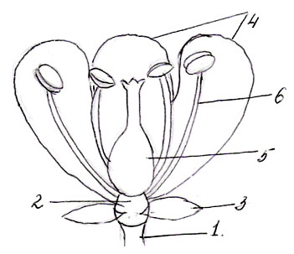
Ответ:
1
2
3
4
5
6

2.Вставьте в текст пропущенные термины из предложенного перечня, используя для этого цифровые обозначения. Запищите в текст цифры, выбранных ответов, а затем получившуюся последовательность цифр (по тексту) запищите в таблицу.
Цветок – это … (А) орган. Главные части цветка … (Б) и … (В). Плод образуется в … (Г) цветка. Все лепестки цветка образуют …(Д).
Перечень терминов:
1) венчик
2) тычинка
3) генеративный
4) завязь
5) пестик
Ответ:
А | Б | В | Г | Д

Карточка № 2
1.Как называется главная часть цветка, изображенная на рисунке? Как называются части, обозначенные на рисунке под цифрами 1-3?
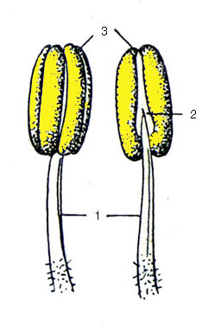

2.Докончить предложения
1.Цветок – это орган …
2.Венчик и чашечка цветка называются…
3.Главные части цветка – это…
4.В тычинках цветка образуется …
5.В завязи цветка образуется ….
Карточка № 3
1.Какие части цветка обозначены на рисунке под цифрами 1-9? Ответ занесите в таблицу.
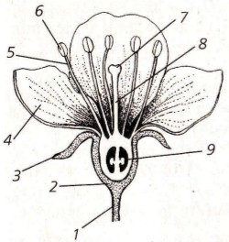
Ответ:
1
2
3
4
5
6
7
8
9

2.Ответьте на вопросы
1.Какие растения называют двудомными?
2.Какие растения называют обоеполыми?
3.Что такое соцветие?
Источники информации:
1.Биология: учебник для 6 класса общеобразовательных учреждений. Линия Ракурс» / Т.А. Исаева, Н.И. Романова.- 2 -е изд..-М.: ООО « Русское слово- учебник», 2013 г.-224 с.-(ФГОС. Инновационная)
2. https://ds04.infourok.ru/uploads/ex/0dd5/0006b10c-25b2ba65/hello_html_4f00cd1.jpg строение цветка
3.http://lppbio.ucoz.ru/stroenie_cvetka.jpg строение цветка
4.http://prirodakem.narod.ru/Biblioteka/Gerb_i/Page_12/imag/tch1.jpg тычинка

